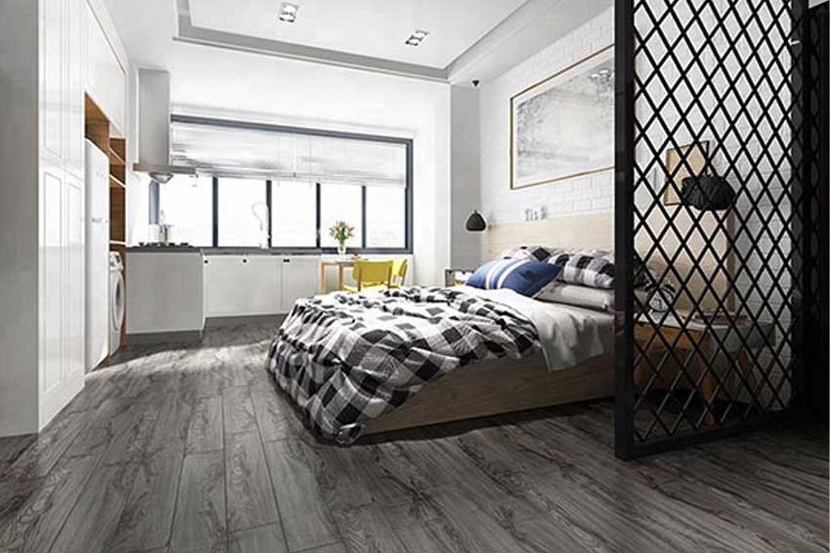**Stylesh BedRoom Walls Tiles**

**Detail:**

**Stylesh bedroom walls tiles** We are a team of passionate indiduals who are dedicat Lorem ipsum dolor sit amet consectetur adipisicing elit. Odio, facilis rem veniam perferendis maiores molestiae tenetur vero sapiente voluptas doloremque esse consequatur neque culpa fugiat nobis laudantium corporis ea magni.